**ТОС «Аршан»**

[](http://okino-kluchi.bichura.com/wp-content/uploads/2016/10/%D0%9D%D0%BE%D0%B2%D1%8B%D0%B9-%D1%82%D0%BE%D1%87%D0%B5%D1%87%D0%BD%D1%8B%D0%B9-%D1%80%D0%B8%D1%81%D1%83%D0%BD%D0%BE%D0%BA-2.bmp)

[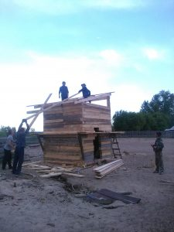](http://okino-kluchi.bichura.com/%d1%82%d0%be%d1%81%d1%8b-2/%d1%82%d0%be%d1%81-%d0%b0%d1%80%d1%88%d0%b0%d0%bd/img_20170529_194158/) [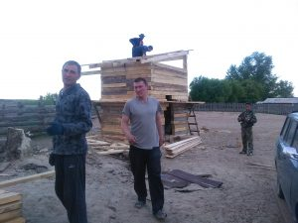](http://okino-kluchi.bichura.com/%d1%82%d0%be%d1%81%d1%8b-2/%d1%82%d0%be%d1%81-%d0%b0%d1%80%d1%88%d0%b0%d0%bd/img_20170529_194215/) [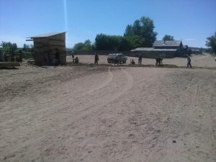](http://okino-kluchi.bichura.com/%d1%82%d0%be%d1%81%d1%8b-2/%d1%82%d0%be%d1%81-%d0%b0%d1%80%d1%88%d0%b0%d0%bd/img_20170611_104423/) [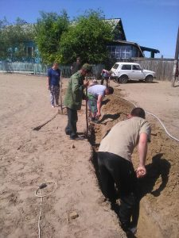](http://okino-kluchi.bichura.com/%d1%82%d0%be%d1%81%d1%8b-2/%d1%82%d0%be%d1%81-%d0%b0%d1%80%d1%88%d0%b0%d0%bd/img_20170611_104508/) [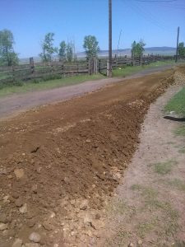](http://okino-kluchi.bichura.com/%d1%82%d0%be%d1%81%d1%8b-2/%d1%82%d0%be%d1%81-%d0%b0%d1%80%d1%88%d0%b0%d0%bd/img_20170611_105023/) [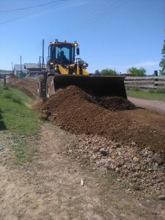](http://okino-kluchi.bichura.com/%d1%82%d0%be%d1%81%d1%8b-2/%d1%82%d0%be%d1%81-%d0%b0%d1%80%d1%88%d0%b0%d0%bd/img_20170611_105245/) [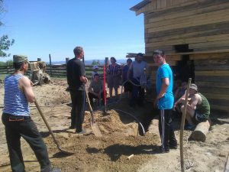](http://okino-kluchi.bichura.com/%d1%82%d0%be%d1%81%d1%8b-2/%d1%82%d0%be%d1%81-%d0%b0%d1%80%d1%88%d0%b0%d0%bd/img_20170611_105718/)

**Территориальное Общественное Самоуправление «Аршан»**

В 2012 году на территории села Старые Ключи образовалось Территориальное Общественное Самоуправление «Аршан», который проводит программу благоустройства села. Возглавила ТОС «Аршан» Перевалова Светлана Витальевна. ТОС «Аршан » провел титаническую работу по благоустройству сельских кладбищ, которые активисты ТОС огородили и побелили, убрали вокруг мусор.

Инициативы территориального общественного самоуправления играют одну из важнейших ролей в процессе социального развития и составляют фундаментальную основу гражданского общества. Их полноценная деятельность является фактором, создающим благоприятные условия для развития экономики, социальной сферы и укрепления гражданского общества.

На сегодняшний день трендом почти в каждом селе является воздвижение креста на горе, потому как в наше время нужно верить во что – то сверхъестественное. Так у активистов ТОС зародилась идея воздвигнуть такой же православный крест, к тому же есть на территории села местечко под названием крест, где в старые добрые времена, по рассказам старожил, стоял такой же крест, который со временем состарился и изгнил. Местность Крест основывается из гор, и если на них посмотреть сверху, тогда можно увидеть форму креста. Вот таким образом был выделен брус индивидуальным предпринимателем Осеевым Виталием Викторовичем также было выбрано место. В итоге в 2011 году собрался актив ТОСа : Перевалов Владимир Арсентьевич, Перевалов Николай Александрович, Асеев Михаил Михайлович, которые  воздвигли крест. (фото из архива семьи Переваловых)

23.10. 2011года началось огораживание кладбища, выкопали ямки для столбов. 23 сентября 2012 года огородили второе кладбище.

27 сентября 2012 года праздновали праздник День села Старые Ключи.

ТОС «Аршан» Окино-Ключевского сельского поселения Бичурского муниципального района расширяет круг договоров социального партнерства. Так 11 января 2012 года между ТОС «Аршан» и МО-СП «Окино-Ключевское» был подписан договор социального партнерства на содействие ТОС в проведении мероприятий, предоставление площадей для выступлений, на оказание помощи ветеранам, труженикам тыла и участникам ВОВ  по ведению личного подсобного хозяйства.

Руководитель ТОС  и заместитель постоянно взаимодействуют с органами местного самоуправления: присутствуют на сессиях депутатов местного самоуправления муниципального образования «Окино-Ключевское», на публичных слушаниях.

Кроме того, в сельских округах активисты ТОС способствуют развитию личных подсобных хозяйств. ТОС помогет администрации  выявлять лиц, нуждающихся в опеке и попечительстве. Активисты ведут работу с подростками, склонными к употреблению наркотических веществ. Оказывают содействие в обеспечении условий для развития массовой физической культуры и спорта.

Активисты ТОС тесно взаимодействуют с участковыми уполномоченными по выявлению социально неблагополучных семей, выявлению и предотвращению правонарушений, привлекают внимание общественности.

Достигнута договоренность между директором Информационно-досугового центра «Планета» Разуваевой Марией Иннокентьевной и  председателем ТОС «Аршан» Переваловой Светланой Витальевной  о  предоставлении залов для проведения мероприятий, о предоставлении спортивного зала.

Поскольку ТОС «Аршан» состоит в давних партнерских отношениях с директором МБОУ Окино-Ключевской средней общеобразовательной школой Степановой Татьяной Петровной, они заключили договор социального партнерства, принципами которого является доверительное отношение друг к другу и сотрудничество, уважение взаимных интересов.

Так же 17 января 2012  заключен договор с индивидуальным предпринимателем Осеевым Виталием Викторовичем на выделение пиломатериала для благоустройства территории ТОСа. В Результате был заключен договор с  ИП «Асеев В.В»: на оказание услуг специальной техникой (Трактор и дт.) и на поставку песка, щебеня, пи. Договора социального партнерства уже работают – на кладбище завезен пиломатериал и столбы.

ТОС «Аршан» на базе Староключевского клуба активно проводит мероприятия по духовно-патриотическому воспитанию молодежи. В рамках программы развития  ТОСа провели «День малого села», «День Защитника Отечества» и другие не менее значимые мероприятия.

Пока у ТОСа нет всего необходимого для наведения чистоты и порядка, но вскоре актив ТОСа  планирует исправить ситуацию, путем привлечения спонсорских средств.

Ежегодно проводится конкурс  на звание «Лучший орган территориального общественного самоуправления», по результатам которого победители конкурса награждаются денежной премией. Наш ТОС получал сертификат на 80 тысяч и на 60тысяч рублей, а так же на 40 тысяч рублей. Я считаю, что для нашего села это весомый вклад в развитие культуры на селе, и благоустройство территории.

При осуществлении своей деятельности руководитель ТОС «Аршан» Перевалова Светлана Витальевна принимает активное участие в отчетных встречах с главой Сельского Поселения «Окино-Ключевское» Разуваевой Натальей Максимовной.

По словам Разуваевой Н.М, цитата: «высокую  поддержку оказывают  активисты  ТОС в вопросах по благоустройству и наведения санитарного порядка на территории всего сельского поселения.»

Активисты ТОС в течение года присутствуют также на совещаниях по санитарному состоянию сельского поселения «Окино-Ключевское».

В планах на ближайшее время у тосовцев – подбелить стволы деревьев около здания структурного подразделения Информационно-Досугового Центра «Планета» «Староключевский сельский клуб», построить детские площадки и покрыть шифером остановку. Дел много. В течение года тосовцы будут выходить на санитарные часы ежемесячно.

В задумках у активистов ТОС «Аршан» многое:

1. Озеленение села, потому что хочется, чтобы в нашем селе появились зеленые нотки лета. К сожалению, в селе нет парка, было бы очень кстати, если бы мы озеленили наше село и посадили бы лесной массив.
2. Строительство детской площадки, так как за последнее время в селе демографическая ситуация улучшилась, но специально отведенного места для детских игр до сих пор нет.
3. Установка «Доски для объявлений», так же приоритетно, нужно чтобы каждый житель села был информирован о различных мероприятиях, проводимых на территории села.
4. Ограждение источника «Аршан», потому как все жители используют воду в пищу, и важно, чтобы санитарное состояние источника было хорошим.
5. Установка мусорных баков.
6. Создание санкционированной свалки.
7. Расчистка пруда и канавы.

Сегодня это самые важные направления ТОС «Аршан», и я надеюсь, вскоре они реализуются. Ну а в будущем у ТОСа много планов, и хочется пожелать активистам ТОСа, чтобы все их проекты реализовались, а с. Старые Ключи было самым ухоженным и благоустроенным селом.

*Все мероприятия были проведены посредством достигнутых партнерских отношений с МБУ ИДЦ «Планета», Окино-Ключевской общеобразовательной средней школой, по пунктам договоров социального партнерства,  по предоставлении актового зала для проведения представлений и мероприятий организованных ТОСом, по оказанию помощи по ведению личного подсобного хозяйства участникам ВОВ, труженикам тыла, Ветеранам труда.*

Интернет конечно не считается средством массовой информации, но все-таки ставит своей задачей выполнять функцию [средства массовой информации](https://ru.wikipedia.org/wiki/%D0%A1%D1%80%D0%B5%D0%B4%D1%81%D1%82%D0%B2%D0%BE_%D0%BC%D0%B0%D1%81%D1%81%D0%BE%D0%B2%D0%BE%D0%B9_%D0%B8%D0%BD%D1%84%D0%BE%D1%80%D0%BC%D0%B0%D1%86%D0%B8%D0%B8) (СМИ) в сети [Интернет](https://ru.wikipedia.org/wiki/%D0%98%D0%BD%D1%82%D0%B5%D1%80%D0%BD%D0%B5%D1%82). Поскольку как и печатные издания, интернет руководствуются принципами [журналистики](https://ru.wikipedia.org/wiki/%D0%96%D1%83%D1%80%D0%BD%D0%B0%D0%BB%D0%B8%D1%81%D1%82%D0%B8%D0%BA%D0%B0),  мы решили осуществлять публикацию на сайтах <http://www.odnoklassniki.ru/staryeklyu> в закрытой группе «Старые Ключи», Публикация на сайте <http://www.odnoklassniki.ru/group/52055552491605> в открытой группе «ТОС Аршан».

**Отчет по санитарному**

**и благоустройству территории ТОС «Аршан».**

         Ежегодно проводится конкурс  на звание «Лучший орган территориального общественного самоуправления», по результатам которого победители конкурса награждаются денежной премией. Наш ТОС получал сертификат на 80 тысяч и на 60тысяч рублей. Для нашего села это весомый вклад в развитие культуры на селе, и благоустройство территории.

При осуществлении своей деятельности руководитель ТОС «Аршан» Перевалова Светлана Витальевна принимает активное участие в отчетных встречах с главой Сельского Поселения «Окиноключевское» Разуваевой Натальей Максимовной.

По словам Разуваевой Н.М, цитата: «высокую  поддержку оказывают  активисты  ТОС в вопросах по благоустройству и наведения санитарного порядка на территории всего сельского поселения.»

Активисты ТОС в течение года присутствуют также на совещаниях по санитарному состоянию сельского поселения «Окиноключевское».

**Отчет по формированию здорового образа жизни и повышения качества жизни населения.**

Руководитель ТОС  и заместитель постоянно взаимодействуют с органами местного самоуправления: присутствуют на сессиях депутатов местного самоуправления муниципального образования «Окиноключевское», на публичных слушаниях.

Кроме того, в сельских округах активисты ТОС способствуют развитию личных подсобных хозяйств. ТОС помогают  выявлять лиц, нуждающихся в опеке и попечительстве. Ведут работу с подростками, склонными к употреблению наркотических веществ. Оказывают содействие в обеспечении условий для развития массовой физической культуры и спорта.

ТОС тесно взаимодействуют с участковыми уполномоченными по выявлению социально неблагополучных семей, выявлению и предотвращению правонарушений, привлекают внимание общественности.

**Отчет по организации общественного порядка, пожарной безопасности и профилактика правонарушений.**

Инициативы территориального общественного самоуправления играют одну из важнейших ролей в процессе социального развития и составляют фундаментальную основу гражданского общества. Их полноценная деятельность является фактором, создающим благоприятные условия для развития экономики, социальной сферы и укрепления гражданского общества.

Этой осенью в наш  в сельский клуб приезжал с выступлением, по организации общественного порядка Калашников В.Г. Посредством переговоров Активистов ТОСа и ныне действующего главы районной администрации Калашникова В. Г.  проходила беседа., он ответил на все волнующие вопросы жителей села Старые-Ключи. С рейдами выезжал участковый уполномоченный Зуев.

**ТОС «АРШАН» благодарит Вас за Внимание!**